ΜΕΛΕΤΗ ΚΑΙ ΕΛΕΓΧΟΣ ΤΗΣ ΔΙΑΤΗΡΗΣΗΣ ΤΗΣ ΜΗΧΑΝΙΚΗΣ ΕΝΕΡΓΕΙΑΣ
ΣΤΗΝ ΕΛΕΥΘΕΡΗ ΠΤΩΣΗ ΣΩΜΑΤΟΣ ΜΕ ΤΗ ΧΡΗΣΗ ΦΩΤΟΠΥΛΗΣ

Υλικά και όργανα
- 1 Συσκευή κεκλιμένου επιπέδου πολλαπλών χρήσεων (Ρ/Ν 1523)
- 1 Ηλεκτρονικό χρονόμετρο (Ρ/Ν 1460)
- 1 Φωτοπύλη (Ρ/Ν 1236)
- 1 Πλαστικό σύνδεσμος τύπου Α (Ρ/Ν 1103)
- 1 μεταλλική σφαίρα διαμέτρου 15 mm
- 1 Υποδεκάμετρο
- 1 Κλειδί τύπου Allen
- 1 αεροστάθμη
Η μηχανική ενέργεια
- Η βαρυτική δυναμική ενέργεια U ενός σώματος σε ένα τόπο υπολογίζεται από τη σχέση U=mgh όπου m η μάζα του σώματος, h το ύψος του από κάποιο οριζόντιο επίπεδο που η δυναμική ενέργεια θεωρείται μηδέν και g η επιτάχυνση της βαρύτητας σε αυτό τον τόπο.
- Η κινητική ενέργεια K ενός σώματος υπολογίζεται από τη σχέση που m η μάζα του σώματος και υ η ταχύτητά του.
- Η μηχανική ενέργεια Ε_{M} ενός σώματος υπολογίζεται από τη σχέση Ε_{M}=U+K

Διαδικασία εκτέλεσης του πειράματος
- Στερεώστε τη συσκευή κεκλιμένου επιπέδου, πάνω στον πάγκο εργασίας, όπως στη φωτογραφία.
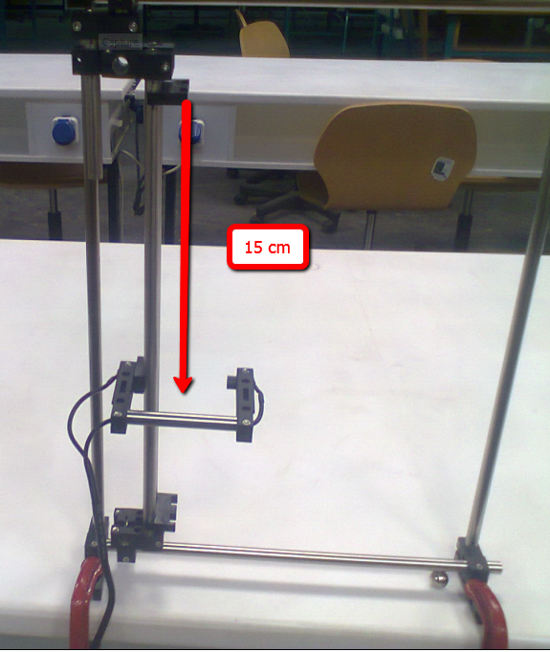
- Ελέγξτε την κατακόρυφη θέση του διάδρομου ολίσθησης του κεκλιμένου επίπεδου με τη βοήθεια της αεροστάθμης
- Στερεώστε τη φωτοπύλη 15 cm περίπου από την κορυφή του διαδρόμου της συσκευής, όπως στη φωτογραφία.
- Συνδέστε τη φωτοπύλη με το ηλεκτρονικό χρονόμετρο. Συνδέστε το ηλεκτρονικό χρονόμετρο με το τροφοδοτικό και επιλέξτε τη λειτουργία F₁.
(Εναλλακτικά μπορείτε να στερεώσετε και δεύτερη φωτοπύλη στον κατακόρυφο διάδρομο της συσκευής και να υπολογίσετε τη μηχανική ενέργεια και σε αυτή τη θέση)
Μετρήσεις
- Τοποθετείστε τη φωτοπύλη σε μια θέση και μετρήστε με ακρίβεια την απόσταση της από την κορυφή του κατακόρυφου διαδρόμου της συσκευής. Καταγράψτε τη θέση 1 στη στήλη h του παρακάτω πίνακα.
- Αφήστε τη μεταλλική σφαίρα από την κορυφή του διαδρόμου της συσκευής συνολικά 8 φορές και συμπληρώστε την πρώτη γραμμή του παρακάτω πίνακα, με τις τιμές που καταγράφει η φωτοπύλη για τη διέλευση της μεταλλικής σφαίρας.
- Υπολογίστε τη μέση τιμή της χρονικής διάρκειας διέλευσης της σφαίρας από τη φωτοπύλη στη θέση 1 και καταγράψτε τη στη στήλη

 | h (m) | Δt₁ (s) | Δt₂ (s) | Δt₃ (s) | Δt₄ (s) | Δt₅ (s) | Δt₆ (s) | Δt₇ (s) | Δt₈ (s)
Θέση 1
Θέση 2
Θέση 3
Θέση 4

- Επαναλάβετε τα βήματα 1, 2 και 3 για άλλες 3 θέσεις της φωτοπύλης και συμπληρώστε τον παραπάνω πίνακα.
- Υπολογίστε την ταχύτητα υ της διέλευσης της σφαίρας από τη φωτοπύλη σε κάθε περίπτωση. Η ταχύτητα υπολογίζεται από τη σχέση υ=d/Δt, όπου d = 15 mm η διάμετρος της σφαίρας και Δt= ο μέσος χρόνος διέλευσης της από τη φωτοπύλη. Συμπληρώστε τη στήλη υ του παρακάτω πίνακα.
- Αν θεωρήσουμε ότι η βαρυτική δυναμική ενέργεια της μεταλλικής σφαίρας είναι μηδέν, στο οριζόντιο επίπεδο της κορυφής του κατακόρυφου διαδρόμου, υπολογίστε τις βαρυτικές δυναμικές ενέργειες της σφαίρας τη στιγμή που διέρχεται από τη φωτοπύλη, συναρτήσει της μάζας m, σε κάθε περίπτωση. Συμπληρώστε τη στήλη U του παρακάτω πίνακα.
 | υ (m/s) | U (J) | K (J) | E_{Μ}(J)
Θέση 0 | 0 | 0 | 0 | 0
Θέση 1
Θέση 2
Θέση 3
Θέση 4

- Υπολογίστε και καταγράψτε στη στήλη Κ του παραπάνω πίνακα τις κινητικές ενέργειες, συναρτήσει της μάζας m της σφαίρας
- Υπολογίστε και καταγράψτε στον πίνακα τις Μηχανικές ενέργειες, συναρτήσει της μάζας m της σφαίρας
- Είναι σταθερή η μηχανική ενέργεια; Δώστε μια εξήγηση.
……………………………………………………………………………………………………..
……………………………………………………………………………………………………..
……………………………………………………………………………………………………..
……………………………………………………………………………………………..
……………………………………………………………………………………………………..
……………………………………………………………………………………………………..

